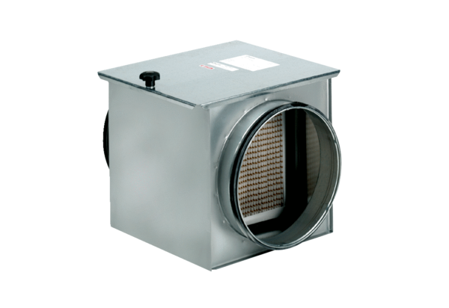Zračni filtar TFE 25-5Jedinica za pakiranje: 1 komAsortiman: C
Broj artikla: 0149.0063Proizvođač: MAICO

